

ESTADO DE SANTA CATARINA PREFEITURA MUNICIPAL DE PASSO DE TORRES
Secretaria de Administração e Finanças

DECRETO Nº 070, DE 15 DE JUNHO DE 2021.

"CONSTITUI E NOMEIA MEMBROS DA COMISSÃO DE PROCESSO SELETIVO PARA CONTRATAÇÃO DE SERVIDORES PARA AS SECRETARIAS MUNICIPAIS DO MUNICÍPIO DE PASSO DE TORRES E PARA O FUNDO MUNICIPAL DE SAÚDE , E DÁ OUTRAS PROVIDENCIAS".

VALMIR AUGUSTO RODRIGUES, Prefeito Municipal de Passo de Torres Estado de Santa Catarina, no uso de competência privativa que lhe confere a Lei Orgânica Municipal combinado com as Leis Municipais, 513/2005 e 1086/2018;

DECRETA:

Art. l º - Fica des1gnaao os membros da Comissão de processo seletivo 004'20'2 1. para , Contratação de servidores em caráter temporário para as Secretarias \.1unicipais de Passo de ,..l rres e: )arn e Fundo Municipai de Saúde:

Presidente: Raissa da Silva Bolzan;
Membro: Joelma Domingos Lopes Hespanhol;
Membro: Marilda Rodrigues da Silva Ferreira.

Art. 2º - A designação de que trata este Decreto não dá ao designado qualquer direito
·em,meratório pelo exercício da função.

Art. 3º - Este Decreto entra em vigor da data de sua publicação.

PubVicado e reg is trado nesta Secretaria d ças, em 16 de junho de 2021.
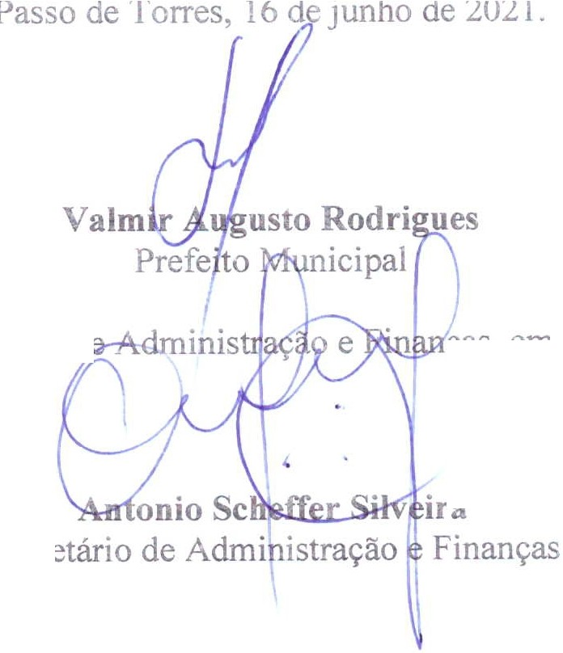

Secr

